

UNIVERSIDADE FEDERAL DO RIO GRANDE DO NORTE DEPARTAMENTO DE CIÊNCIAS ATMOSFÉRICAS E CLIMÁTICAS
CURSO: METEOROLOGIA
BIOMETEOROLOGIA E BIOCLIMATOLOGIA I
PROFESSOR: PAULO SÉRGIO LÚCIO
QUINTO PERÍODO
UNIDADE 3
VITÓRIA RÉGIA SILVA DE SOUZA

Análise dos confortos térmicos para a cidade de Natal no período de 01/01/2002 a 30/06/2002.

NATAL - RN
2023

- INTRODUÇÃO
Neste trabalho, foram avaliados dois índices de conforto térmico no ambiente, para a cidade de Natal, no Rio Grande do Norte. Os índices selecionados foram: IDT (Índice de Desconforto Térmico) e TEv (Temperatura Efetiva em função do Vento). Esses índices consideram apenas aspectos ambientais para configurar seus resultados, considerando as faixas de classificação do IDT ajustadas por Santos et al. (2012) para a localização proposta no trabalho. Em contrapartida, a sugestão para o ITU é um conselho ao ponto de que o mesmo é comumente utilizado também neste contexto, possuindo certa praticidade de aplicação. Com isso, os índices considerados para a realização desta pesquisa para o Índice de Desconforto Térmico e Temperatura Efetiva em função do Vento, em estudo que a Climatologia Geográfica Urbana, possui certa direção em análises teóricas, conceituais e metodológicas, especialmente também relacionado ao estudo de conforto térmico, apresentam-se o TEv. Contudo, os autores indicam este como diferenciado devido à consideração de dados de velocidade do vento, o que torna a análise mais próxima da realidade.

- MATERIAL E MÉTODOS
Para a realização do trabalho foram utilizados os dados do INMET, sendo ela uma estação automática, com seu “A304”, no período de 01 de janeiro de 2018 a 30 de junho do mesmo ano.
O Software estatístico R será o utilizado para o tipo de índices escolhidos para o trabalho.
Os cálculos para o IDT (Índice de Desconforto Térmico) é uma equação que utiliza-se a temperatura média e a umidade relativa, possuindo a expressão matemática: 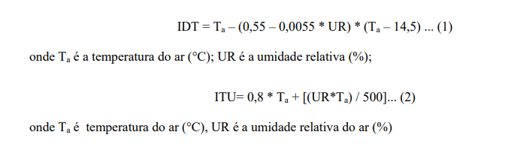
Para o uso do TEv (Temperatura Efetiva em função do Vento), será incluído em seus cálculos o mesmo processo do IDT.
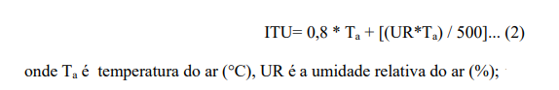

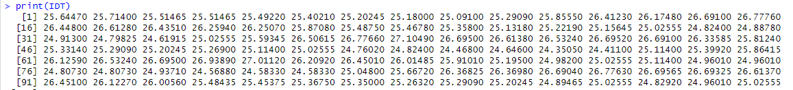
No primeiro momento, realizou-se o IDT e TEv, com as variáveis selecionadas. Um exemplo dos resultados, foram:

Com estes resultados, houve um planejamento que visava uma melhor agregação dos valores, portanto, foi atribuído em todas as variáveis meteorológicas.
Para uma melhor demonstração dos resultados, o exemplo a seguir:
IDT_medio
Hora IDT
1 0 25.12733
2 100 25.02783
3 200 24.83009
4 300 24.61474
5 400 24.43889
6 500 24.23406
7 600 24.05724
8 700 23.93912
9 800 23.80630
10 900 23.88256
11 1000 24.60662
12 1100 25.42553
13 1200 25.95588
14 1300 26.28020
15 1400 26.46083
16 1500 26.50141
17 1600 26.46168
18 1700 26.38772
19 1800 26.22641
20 1900 25.97896
21 2000 25.65704
22 2100 25.37872
23 2200 25.29267
24 2300 25.20693

Gerando os vinte e quatro valores, dos quais serão realizados os gráficos para visualização.

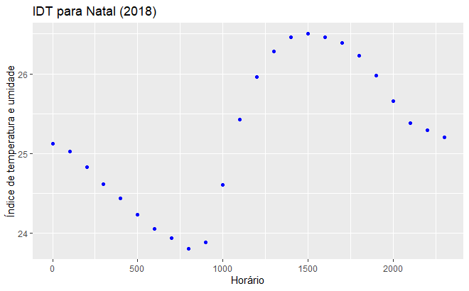
3.RESULTADOS

Figura 1- Índice de desconforto térmico médio (IDT).
A Figura 1 possui as variações de temperatura e umidade relativa, na plotagem podemos visualizar o maiores valores entre os horários de 14:00 as 16:00.

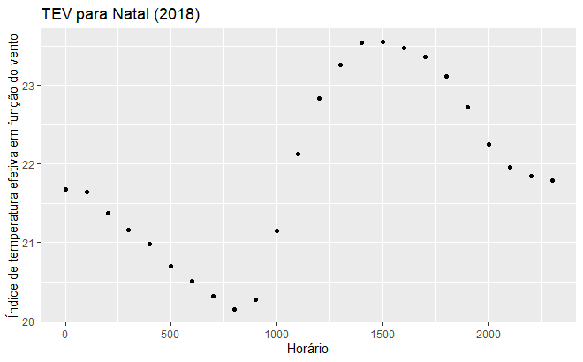
A figura 2 direcionada ao TEv possui as variáveis temperatura em função do vento.

Figura 2 - Índice de desconforto térmico médio (TEv).

Figura 2 possuindo seus maiores índices na igualdade de horários com com o IDT.

4.CONCLUSÃO
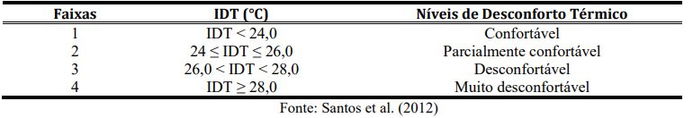
A faixa de interpretação para os”Níveis de Desconforto Térmico” do IDT. Com essa análise, para os valores da cidade de Natal, foi identificado o centro da zona de conforto, limite superior da zona de conforto e leve desconforto pelo calor.

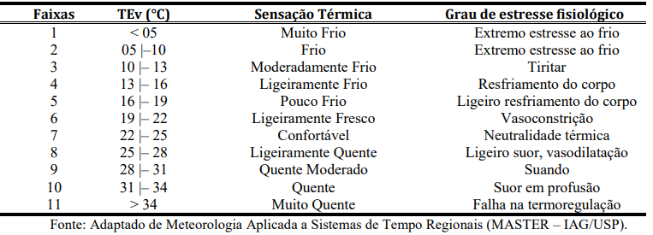
Para a análise do TEv apresentou-se no Grau de estresse fisiológico, ligeiro suor com vasodilatação, neutralidade térmica e vasoconstrição.

